

MÓDULO FERRAMENTAS MATEMÁTICAS

PROFESSOR: Renato Luiz Baumgarten

FUNÇÕES

Atividades para justificar Presença

1. A igreja de São Francisco de Assis, obra arquitetônica modernista de Oscar Niemeyer, localizada na Lagoa da Pampulha, em Belo Horizonte, possui abóbadas parabólicas. A seta na Figura 1 ilustra uma das abóbadas na entrada principal da capela. A figura 2 fornece uma vista frontal desta abóbada, com medidas hipotéticas para simplificar os cálculos.

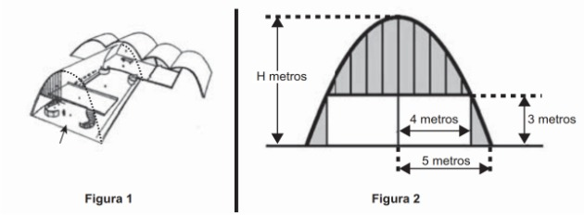

Qual a medida da altura H, em metro, indicada na Figura 2?

Y = a(x+5).(x-5)

Y = a(x²-25)

3 = a(4²-25)

3 = a(16-25)

3 = -9a

A = -1/3

Y = (-1x²/3)+25/3

Como C = Yv então C = Yv = 25/3

1. A água é essencial para a vida e está presente na constituição de todos os alimentos. Em regiões com escassez de água, é comum a utilização de cisternas para a captação e armazenamento da água da chuva. Ao esvaziar um tanque contendo água da chuva, a expressão

C:\Users\mercedes\Desktop\download (6).png

representa o volume (em m3) de água presente no tanque no instante t (em minutos).Qual é o tempo, em horas, necessário para que o tanque seja esvaziado?

Para que o tanque seja esvaziado, V(t) tem que ser = 0, então temos:

0 = -1/43200t²+3 60 - 1

1/43200t² = 3 360 - x

t² = 3.43200

t = sqrt(129600) 360/60 = 6 horas

t = 360

1. A trajetória de um projétil, lançado da beira de um penhasco sobre um terreno plano e horizontal, é parte de uma parábola com eixo de simetria vertical, como ilustrado na figura.

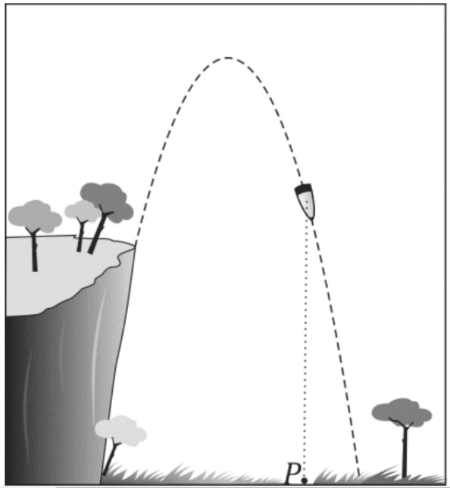

O ponto P sobre o terreno, pé da perpendicular traçada a partir do ponto ocupado pelo projétil, percorre 30 m desde o instante do lançamento até o instante em que o projétil atinge o solo. A altura máxima do projétil, de 200 m acima do terreno, é atingida no instante em que a distância percorrida por P, a partir do instante do lançamento, é de 10 m. Quantos metros acima do terreno estava o projétil quando foi lançado?

F(x) = a(x-30).(x-(-10)) V = (10,200)

F(x) = -1/2 (x-30)(x+10) 200 = a . (-20)(20)

Lançamento: x=0 F(0) = -1/2(-30)(10) A = -1/2

F(0) = 150m

1. Classifique as funções em crescente e decrescente
2. decrescente

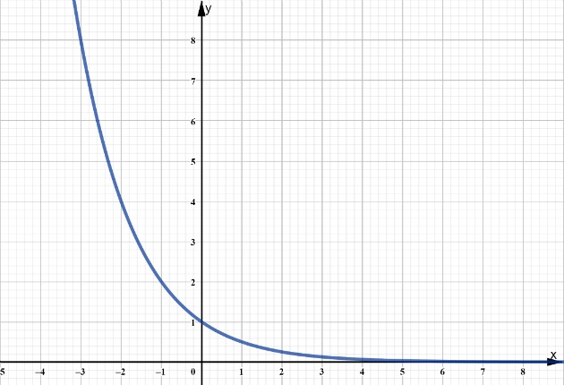

b) crescente

